**Герой моей семьи**

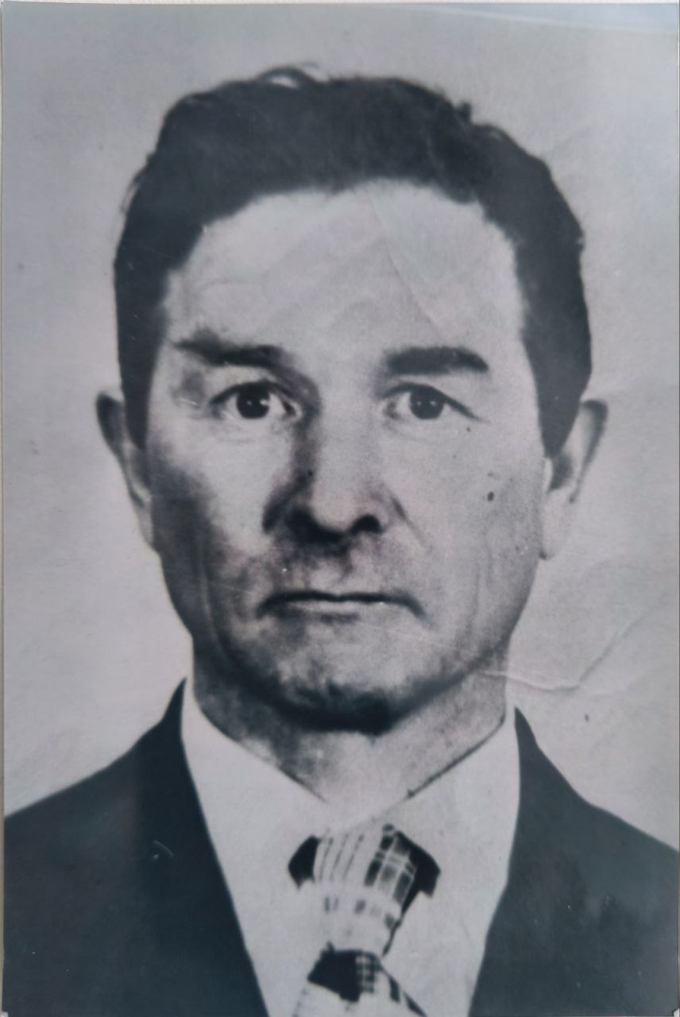

**Биктимиров Мухамедсаяр Тимергалиевич** (1924-2000гг) родился 1 декабря 1924г в селе Верхненовокутлумбетьево Матвеевского района Оренбургской области. Звание – красноармеец. Должность – линейный надсмоторщик телефонно-кабельной роты 98 отдельного Гвардейского Батальона связи. Мой прапрадед Тимергали, отец дяди Саяра, (1888- 1971) в молодые годы батрачил у богачей в Красногвардейском районе. Там он встретил мою прапрабабушку Махмузу (1895-1977гг). Она всю жизнь занималась шитьем.

Когда началась война, дяде Мухамедсаяру было 16 лет. О начале войны он услышал из сообщения по репродуктору возле сельского магазина. 16 июля 1941 года он получил повестку. В Сарай-Гире Матвеевского р-на собрали 160 человек и они отправились в ФЗО г. Орска. Там дядя Саяр выучился на электрика, он работал в руднике связистом. В декабре 1942 года его забрали в действующую армию. Дядя вспоминал, по словам моей прабабушки Саймы: «Нам пришлось пройти пешком 300км от Калинина до фронта. Когда шли, нельзя было издавать ни малейшего звука. Мы проходили через опустевшие деревни и видели только печные трубы от разрушенных домов. Шли только ночью, днем прятались в окопах. Когда дошли до передовой, сразу вступили в бой. Для многих этот бой был первым и последним». Дядя Саяр в 1943г был ранен и 3 месяца находился в госпитале в г. Калуга, потом служил в 198отд. батальоне связи, воевал на Центральном фронте смоленского нап-

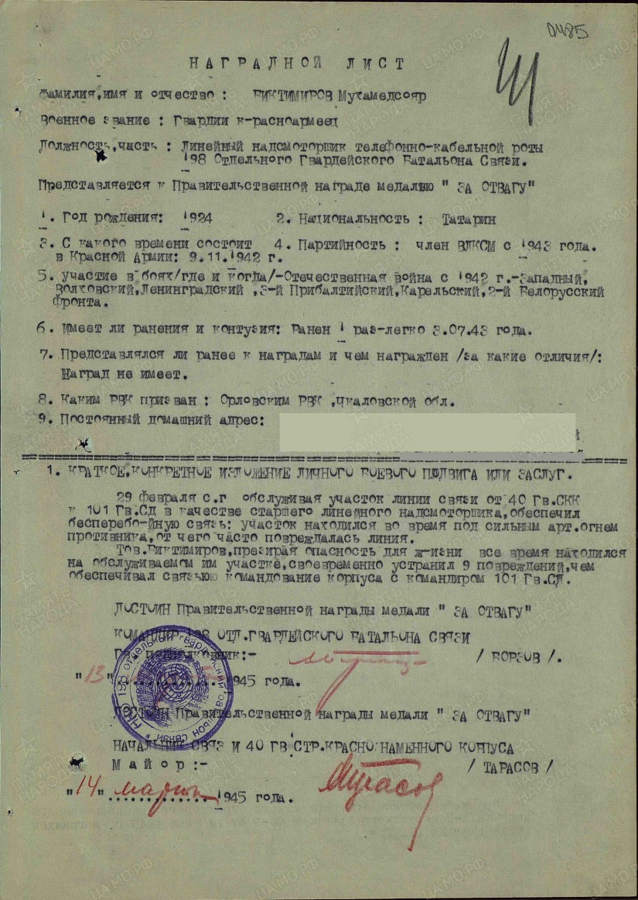

равления, 3 Балтийском фронте, Волховском фронте, Ленинградском, Карельском и во 2 Белорусском фронте, участвовал в форсировании р. Свирь.

Награжден **медалью** «**За Отвагу»** за то, что «25.02.с.г. обслуживал участок линии связи от 40 Гв и 101 Гв СД в качестве старшего линейного надсмотрщика, обеспечил бесперебойную связь: участок находился во время под сильным артиллерийским огнем противника, от чего часто повреждалась линия. Товарищ Биктимиров, презирая опасность для жизни, все время находился на обслуживаемом им участке, своевременно устранил 9 повреждений, чем обеспечивал связью командование корпуса с командиром 101Гв.» согласно приказу №5/н от 19.03.1945г. Также награжден медалью **«За Победу над Германией», медалью «Жукова» и медалью «За оборону Советского Заполярья», орденом «Отечественной войны 1 степени».**

После войны дядя Саяр работал техником-строителем. У него родились 5 детей. Мой дядя с честью прошел все испытания, которые выпали на его долю. Я считаю, что нашему поколению нужно многому поучиться у поколения наших прадедов и прапрадедов.

**Респонденты**: бабушка Биктимирова Наиля Расиховна, прабабушка Саима Гатиятовна.

**Выполни**л: Нестеров Рома – ученик 3а класса.

**Источники информации:** воспоминания родственников, сайт Память народа, удостоверения о наградах.